《算法分析与设计》实验报告

实验序号：B0901000-02 实验项目名称：设计二分搜索及直接插入排序
学 号 | 1309030141 | 姓 名 | 胡美娟 | 专业、班 | 信管1301
实验地点 | 文波219 | 指导教师 | 刘勘 | 时间 | 2015年9月27号
一、实验目的及要求
（一）实验项目1：编程实现二分搜索算法：
（二）实验项目2：编程实现插入排序算法。

二、实验设备（环境）及要求
PC机，Windows 7，Visual Studio 2010;

三、实验内容要求
(1) 编程实现二分搜索算法：
已知不重复且已经按从小到大排好的m个整数的数组A[1..m]（设m=2 ^{k}，k是一个确定的非负整数）。对于给定的整数c，要求寻找一个下标i，使得A[i]=c；若找不到则返回一个0。
(2) 编程实现插入排序算法。

五、分析讨论 （根据实验写出一些心得或分析等）
答：在看到这两道题时，感觉很熟悉，因为在学数据结构的时候这些都是学过的，但是在编写排序过程时还是出现了一些细节的问题，可能是因为平时都只是想下大概思路而没有真正的切实去编程、去测试，所以突然编写会出现一些错误，但是在慢慢地思考下最后把问题都解决了。

六、教师评语  1．按时完成实验；  2．实验内容和过程记录完整；  3．回答问题完整、正确；  4．有实验的心得或讨论；  5．实验报告的撰写认真、格式符合要求，没有抄袭行为。  签名：  日期：2012.6 |  |  |  |  |  | 成绩

本实验的操作步骤如下。

- 编程实现二分搜索算法：
#include<iostream>
using namespace std;
int main()
{
int c,m,i;
int A[100];
cin>>m;
for(i=0;i<m;i++)
cin>>A[i];
int low=0;
int high=m-1;
cin>>c;
while(low<=high)
{
if(c>A[(high+low)/2])
low=(high+low)/2 +1;
else
if(c<A[(high+low)/2])
high=(high+low)/2 -1;
else
{
cout<<(high+low)/2<<endl;
return 0;
}
}
cout<<0<<endl;
return 0;
}

结果显示：
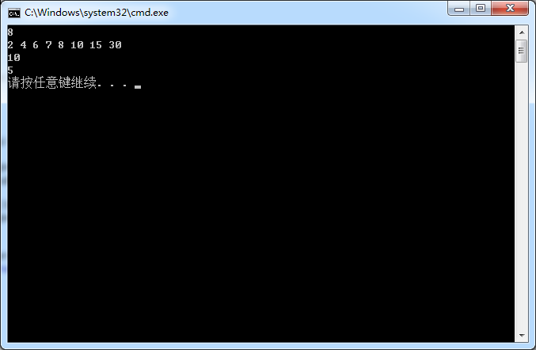

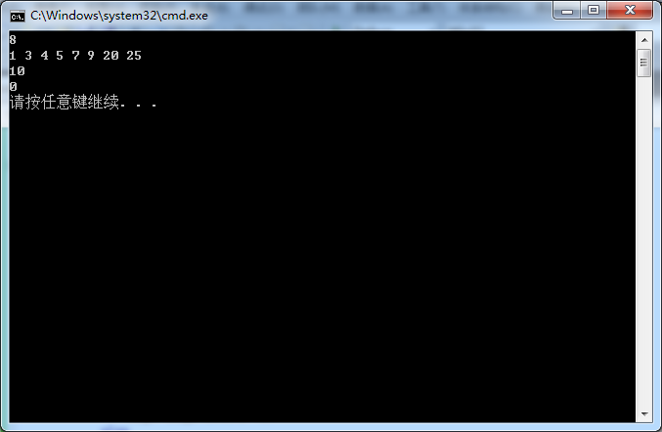

- 编程实现插入排序算法：
#include<iostream>
using namespace std;
void main()
{
int m,c,i,j,a;
int A[100];
cin>>m;
for(i=0;i<m;i++)
cin>>A[i];
for(i=1;i<m;i++)
{
c=A[i];
for(j=i-1;j>=0 && A[j]>c;j--)
A[j+1]=A[j];
A[j+1]=c;
}

for(i=0;i<m;i++)
cout<<A[i];
}

结果显示：
